
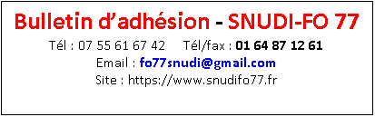

Nom : .........................………………………………………………… Prénom : ...........................................................................…
Grade : classe normale / HC / classe ex. Fonction : Adjoint - Directeur - ASH - autre : ....……..……………………………….
Echelon : .......... Date de passage : ……../……../………..
Affectation : ……….………….................................................……………………….............................…....…......……………………….
Adresse personnelle : …………………………………………………………………………………………………………………………….………………….
………………………………………………………………………………………………………………………………………………………………………..…………
Téléphone : ………………………………………………………… E-mail personnel : ….………………………….………………………………..
Autre adhérent SNUDI-FO à la même adresse : OUI - NON NOM / Prénom : ….……………………………..……………………
Si 2 adhésions un même foyer = - 10 % sur la cotisation.(à reporter au « Montant de ma cotisation »)
SIGNALER les INFORMATIONS vous correspondant : | ½ de la cotisation si à ½ temps | ¾ de la cotisation si à 75%
 AESH = FORFAIT UNIQUE à 48€
- EXCEPTIONNELLEMENT, en 2026 : EN CAS D’ADHESION NOUVELLE APRES LE 31/09
Adhésion 2026 au prorata des mois restants + Cotisation annuelle complète pour 2027.
- Pour les renouvellements d’adhésion contacter la trésorerie : 07 71 02 00 81
Exemple : Un PE échelon 5 qui adhère en septembre devra s’acquitter d’une cotisation de 56 € correspondant au prorata des 4 mois du montant de sa cotisation annuelle.
Montant de ma cotisation au prorata de ma date d’adhésion : ………………………….
Mode de paiement choisi pour 2026 (cocher une case seulement)
□ CB (1 à 2 mensualités sans dépasser la fin de l’année civile)  Nombre de mensualité(s) choisi : 1 – 2 | □ Virement interbancaire unique  sur le compte du SNUDI-FO 77  IBAN : FR76 1027 8064 5000 0325 9104 188
□ Prélèvements limités  (dernier prélèvement le 5/12).  Pour toute première adhésion par prélèvement, je joins un RIB.  Dans tous les cas, je complète le mandat de prélèvement SEPA ci-après. | Je déclare adhérer au SNUDI-FO,  le ………/…… /2026  SIGNATURE :
La cotisation syndicale ouvre droit à un crédit d’impôt égal à 66% du total versé
(Même si vous n’êtes pas imposable).
Une attestation de paiement vous sera fournie sur demande. Celle-ci est nécessaire uniquement en cas de contrôle fiscal.

ADHESION ANNUELLE CIVILE 2027
Montant de ma cotisation annuelle : ………………………

Je déclare adhérer au SNUDI-FO 77, à partir de janvier 2027
SIGNATURE :
Mode de paiement choisi (cocher une case seulement)
Pour toute première adhésion par prélèvement, je joins un RIB.
Dans tous les cas, je complète le mandat SEPA ci-après.
□ Prélèvement renouvelé par reconduction tacite (en 12 mensualités, depuis janvier)  Ma cotisation annuelle est de …………………… €  Pour mettre fin à la reconduction, merci de nous contacter. (conserver une copie du bulletin). | □ Virement interbancaire unique  sur l’IBAN du SNUDI-FO 77  FR76 1027 8064 5000 0325 9104 188
□ Prélèvement limité (en 10 mensualités)  (possible sur : janvier, février et mars seulement)  Ma cotisation annuelle est de …………………… € | □ CB (1 à 2x sans frais)  Nombre de mensualité(s) choisi : ………………………………………………
□ Chèque(s) à l’ordre du
SNUDI-FO 77
A envoyer par courrier à :
Trésorier SNUDI FO 77
27 chemin de Fort à faire 77163 TIGEAUX

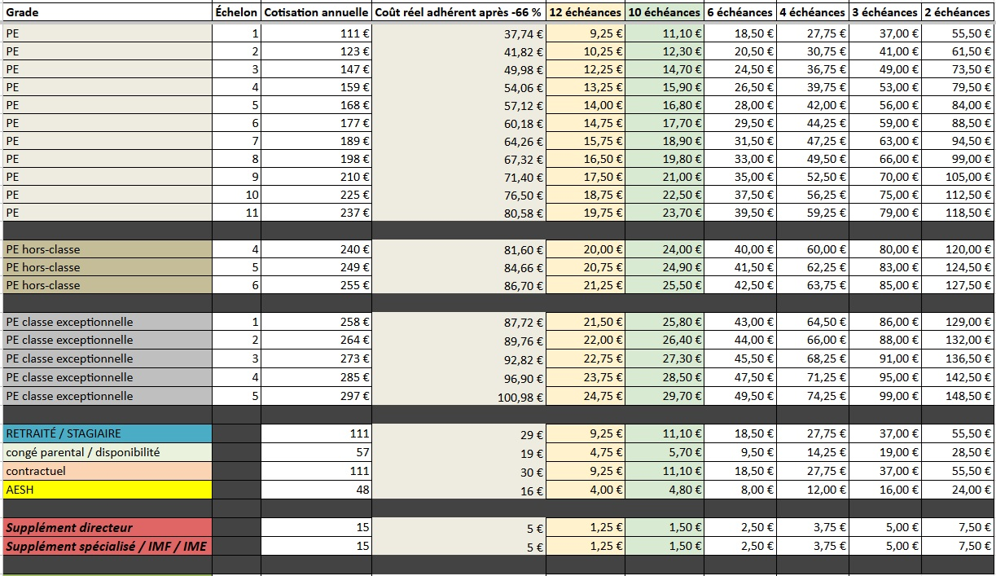

Mandat de prélèvement SEPA   |  |  |  |  |  |  |  | En signant ce formulaire de mandat, vous autorisez (A) le |  |  |  |  |  |  |  |  |  |  |  |  |  |  |  |  |  |  |  |  |  |  |  |  |  |  |  | SNUDI FO77
 |  |  |  |  |  |  |  | à envoyer des instructions à votre banque pour débiter votre compte, et (B) votre banque à débiter votre compte
 |  |  |  |  |  |  |  | conformément aux instructions du |  |  |  |  |  |  |  |  |  |  |  |  |  |  |  |  |  |  |  |  | SNUDI FO77
 |  |  |  |  |  |  |  | Vous bénéficiez du droit d'être remboursé par votre banque suivant les conditions décrites dans la convention que vous avez passée avec elle. Une demande de remboursement doit être présentée dans les 8 semaines suivant la date de débit de votre compte pour un prélèvement autorisé.
Référence unique du mandat : |  |  |  |  |  |  |  |  |  |  |  |  |  |  |  |  |  |  |  |  |  |  |  |  |  |  |  |  |  |  |  |  |  |  |  |  |  | Identifiant créancier SEPA : |  |  |  |  |  |  |  |  |  |  |  |  |  |  |  |  |  |  | FR02ZZZ484780
Débiteur : |  |  |  |  |  |  |  |  |  |  |  |  |  |  |  |  |  |  |  |  |  |  |  |  |  |  |  |  |  |  |  |  |  |  |  |  |  | Créancier :
Votre Nom |  |  |  |  |  |  |  |  |  |  |  |  |  |  |  |  |  |  |  |  |  |  |  |  |  |  |  |  |  |  |  |  |  |  |  |  |  | Nom |  |  |  |  |  |  |  | SNUDI FO77
Votre Adresse |  |  |  |  |  |  |  |  |  |  |  |  |  |  |  |  |  |  |  |  |  |  |  |  |  |  |  |  |  |  |  |  |  |  |  |  |  | Adresse |  |  |  |  |  |  |  | 2 rue de la Varenne
Code postal |  |  |  |  |  |  |  |  |  |  |  |  | Ville |  |  |  |  |  |  |  |  |  |  |  |  |  |  |  |  |  |  |  |  |  |  |  |  | Code postal |  |  |  |  |  |  |  | 77000 |  |  |  |  |  |  |  |  | Ville |  |  |  |  |  | MELUN
Pays |  | Pays | France

IBAN
BIC |  |  |  |  |  |  |  |  |  |  |  |  |  |  |  |  |  |  |  |  |  |  |  |  |  |  |  |  |  |  |  |  |  | Paiement : |  |  |  |  |  |  |  |  |  | x |  |  | Récurrent/Répétitif |  |  |  |  |  |  |  |  |  |  |  |  |  |  |  | Ponctuel
A : |  |  |  |  |  |  |  |  |  |  |  |  |  |  |  |  |  |  |  |  |  |  |  |  |  |  |  |  |  |  |  |  |  | Le :
 | Signature : |  |  |  |  |  |  |  |  |  |  |  |  |  |  |  |  |  |  |  |  |  |  |  |  |  |  |  |  |  |  |  |  | Nota : Vos droits concernant le présent mandat sont expliqués dans un document que vous pouvez obtenir auprès de votre banque.  Veuillez compléter tous les champs du mandat.
Les informations contenues dans le présent mandat sont destinées à n’être utilisées par le créancier que pour la gestion de sa relation avec son client. Elles pourront donner lieu à l’exercice par ce dernier de ses droits d’oppositions, d’accès et de rectification prévus aux articles 38 et suivants de la loi N°78-17 du 6 janvier 1978 relative à l’informatique, aux fichiers et aux libertés.





